[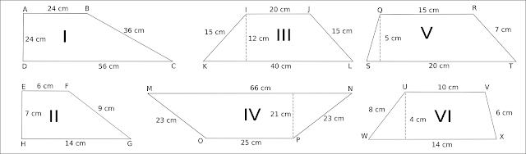](https://4.bp.blogspot.com/-7AJglQ-FEIU/WfV59-FovvI/AAAAAAAACdw/bGL1s_B7yGcZSXsoRltmoq_TCrHb8-61ACLcBGAs/s1600/Beberapa%2BTrapesium.png)

6. Luas bangun trapesium I adalah ….  
a. 960 cm²   
b. 920 cm²    
c. 360 cm²   
d. 460 cm²

7. Luas bangun trapesium III adalah ….  
a. 480 cm²   
b. 360 cm²    
c. 540 cm²   
d. 720 cm²

8. Keliling bangun trapesium II adalah ….  
a. 140 cm   
b. 26 cm   
c. 36 cm   
d. 72 cm

9. Luas bangun trapesium VI adalah ….  
a. 54 cm²   
b. 48 cm²    
c. 24 cm²   
d. 955,5 cm²

10. Keliling bangun trapesium IV adalah ….  
a. 135 cm   
b. 134 cm    
c. 48 cm   
d.137 cm

6. a. 960 cm²  
7. b. 360 cm²    
8. c. 36 cm  
9. b. 48 cm²    
10. d.137 cm